PEDIDO DE PROVIDÊNCIAS Nº 2047/2024
Capina e roçada na parada de ônibus do passeio público da Rua Doutor João Daniel Hillebrand, ao lado do nº 495, no Bairro Rondônia.
Solicita-se, após os trâmites regimentais, que seja enviada cópia da presente proposição ao Poder Executivo, para que realize a seguinte providência:

Capina e roçada na parada de ônibus do passeio público da Rua Doutor João Daniel Hillebrand, ao lado do nº 495, no Bairro Rondônia.

Novo Hamburgo, 11 de junho de 2024.
Vereadora Lourdes Valim

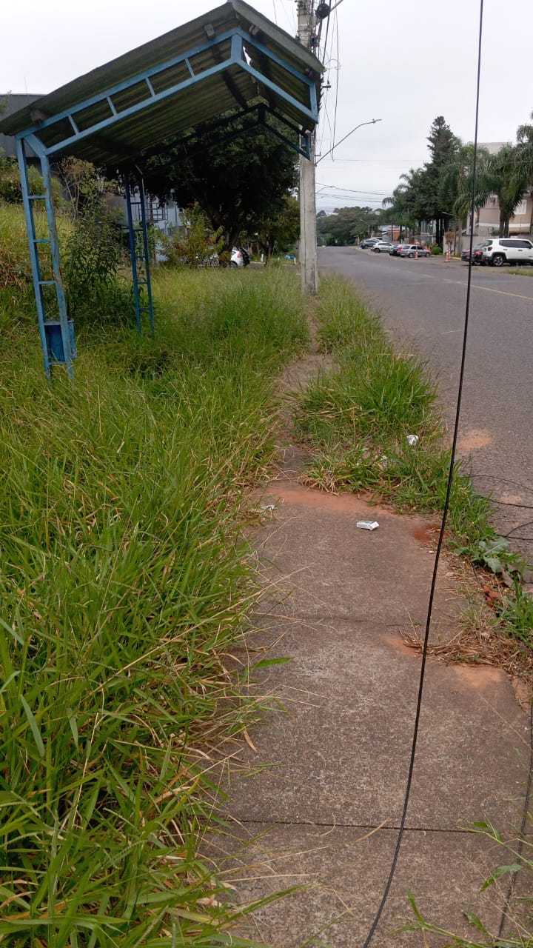

Obs.: Redação conforme original da autora.
/AO

